多媒体教室音响和功放采购需求及参数

多媒体教室音响和功放备货不足需要采购：
数字功放 4套 松下WP-DA202/CH
音响 8只 松下 WS-M80/CH-K
总预算3.8万元 （超过预算报价视作废标）

松下纯数字功放
功放 RAMSA WP-DA202/CH

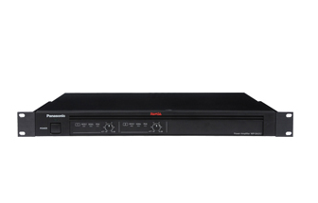
节约能源、节省空间、高稳定性
适用于学校、企业会议室、公共设施、酒店・宴会厅、娱乐设施等各种场合
- 采用高效率的D级放大方式和本公司独自开发的省电设计，与以往机型比较，大幅减少了用电消耗
- 1U薄型机身集中了本公司以往2U机型同等的功能和性能。提高了机架上设备的摆放台数，收纳空间得到有效利用
- 采用本公司独自开发的放大回路设计，提高了设备的稳定性。可实现BTL连接

产品参数
额定输出 | 2 路  200 W × 2(4 Ω)  120 W × 2(8 Ω)
输出模式（切换开关） | STEREO / MONO、BTL ON / OFF
放大方式 | D 级放大方式
灵敏度输入 | 平衡 ＋ 4 dB
频率响应 | 20 Hz ~ 20 kHz
电源 | 交流 220 V 50 Hz
尺寸（约） | 480mm(长) × 44 mm(高) × 350 mm(宽) / 不含突起(EIA:1U尺寸)
松下
扬声器 RAMSA WS-M80/CH-K

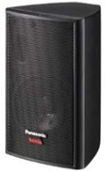

低失真清晰扩音应用于多个领域
- 20cm圆锥形低音扬声器，保持统一的指向性
- 由New SCWG高音号角组成的二分频低音反射扬声器系统。音域更宽阔、令频率响应更平滑。追求各种环境下声音清晰传送
- 指向角60°(水平) × 60°(垂直)
- 圆弧形的外壳设计可抑制扬声器内部的驻波从而清晰扩音

优秀的相位控制技术演绎出丰富的中音
先前采用的号角扬声器使高频声源中心的位置比实际声源位置前移，并导致低音声源中心的偏移，相位发生偏移，降低了音质。M系列扬声器应用了长期以来在奥林匹克运动会中使用的线性阵列扬声器的相位控制技术，开发出New-SCWG号角。有效控制了声源中心偏移的现象。从而更好的演绎丰富多彩的中音。
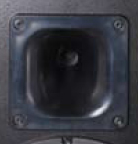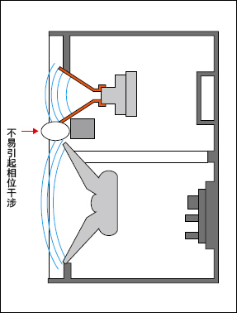

抑制失真，加强低音还原
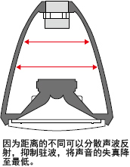
采用圆弧形木质结构设计，有效分散和抑制内部的驻波，减少了扩声中的失真。另外中、大型扬声器的外壳采用厚度12mm的胶合板。配合圆弧形的外观更加结实耐用。中、低音更好的配合，能演绎出更具震撼力的声音。

输出音质流畅高效及大功率
大中型扬声器提高效率最高达25%(1W时的声压)*。提高效率不仅仅是能传输更优质的声音，还可以降低功放的输出，使整个系统更加节约能源。
* 与本公司WS-AT系列扬声器比较

指向特性
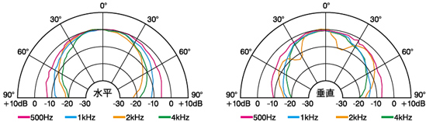

频率响应
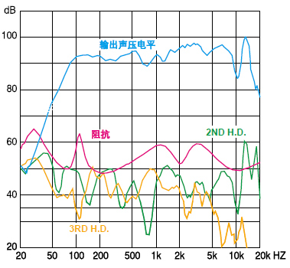

频率响应与指向角
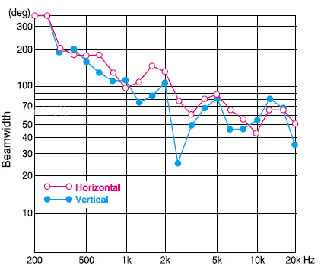

产品参数
型号 |  | WS-M80/CH-K
类型 |  | 二分频低音反射式扬声器
应用 |  | 主做专业会议室扩声，同时可作为多功能厅辅助音箱
频率响应 |  | 50 Hz ~ 20 000 Hz(-20 dB)  70 Hz ~ 16 000 Hz(-10 dB)
功率容量 |  | 80 W(RMS)  160 W(音乐功率)
灵敏度 |  | 94.5 dB(1 m/1 W)
最大声压级* |  | 113 dB
覆盖角度 |  | 60°(水平) × 60°(垂直)
部件 | 低频 | 20 cm圆锥形扬声器
部件 | 高频 | φ25 mm球顶高音扬声器
分频点 |  | 2.5 kHz
连接端子 |  | 推压式接线端子
箱体材料 |  | 木制(柳安胶合板)
箱体颜色 | 外壳 | 黑色聚氨酯喷涂(蒙赛尔N1近似色)
箱体颜色 | 冲压网栅 | 褐色亚光喷涂(蒙赛尔N1近似色)
工作温度 |  | -10℃ ~ +50℃
尺寸(宽×高×深) |  | 277 × 400 × 297 mm
重量(约) |  | 8.5 kg

尺寸图
